Nieuwsbrief Rekenen
Getal & Ruimte Junior – Groep 4 Blok 2

Deze maand leert uw kind:
- Rekenen tot 100 met tientallen
- Klokkijken met kwartieren.
- Optellen en aftrekken vanuit een tiental

In de klas komt het volgende aan de orde:
- Het rekenen tot 100 wordt geoefend op de getallenlijn.
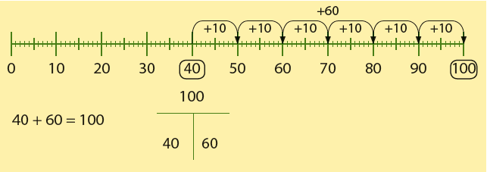
- Kinderen oefenen het klokkijken op de analoge klok en op de digitale klok.
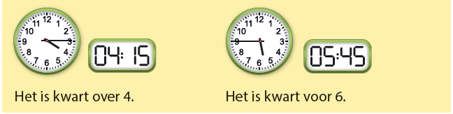
- Kinderen oefenen het optellen en aftrekken op de getallenlijn.
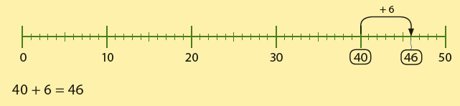
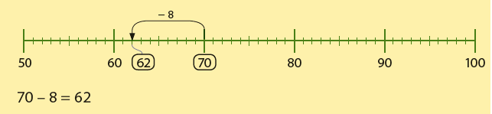

Tips voor thuis:
- Oefen het rekenen met tientallen door een tiental te noemen en uw kind te laten bedenken hoeveel erbij moet om tot 100 te komen. Bijvoorbeeld: uw noemt 30, uw kind noemt 70 want 30 + 70 = 100.
- Oefen met getallen door te splitsen in tientallen en eenheden. Noem een getal, voor elk tiental maakt het kind een sprong, voor elke eenheid een stap. Bijvoorbeeld: u noemt 56, uw kind maakt 5 sprongen en doet 6 stappen. Draai de rollen ook eens om.
- Oefen het klokkijken door uw kind regelmatig te vragen hoe laat het is op verschillende klokken bijvoorbeeld op een horloge, op de ovenklok of op uw mobiele telefoon.

